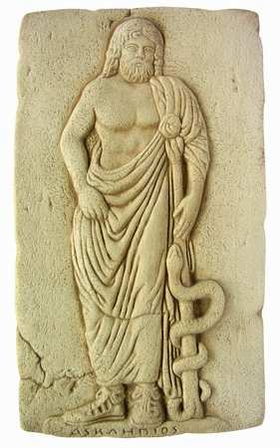
MEL
Lékařská latina



- Pro budoucí sexty-oktávy a 2.-4. ročníky
- Pro všechny zájemce o medicínu, farmacii a podobné obory
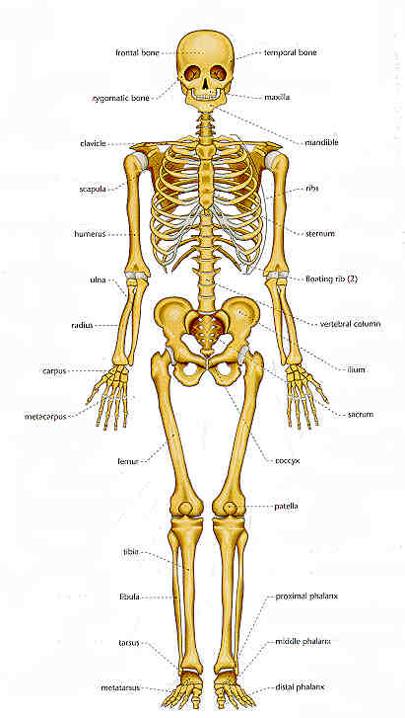
- Předmět je nepovinný
- Počet hodin týdně: 2 hodiny

Náplň a cíle:

- základy latinské gramatiky
- základní lékařská terminologie
- překlady latinských textů
- antické lékařství
